В поселении Московский пройдет воскресная утренняя пробежка
14.01.2016
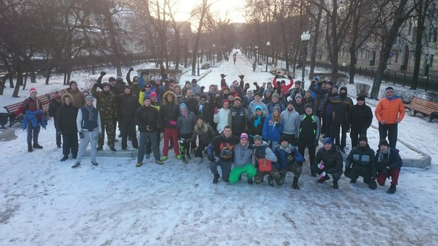
Все желающие жители поселения Московский и соседних поселений Новой Москвы могут присоединиться к воскресной пробежке, которую организуют участники сообщества «Спорт город Московский» 17 января. Об этом сообщает портал мэра Москвы.
Утренняя пробежка стартует в 11:00. затем в поселении пройдут русские казачьи игры и молодецкие забавы на открытом воздухе. Участники мероприятия объединяться в команды, которые будут соревноваться между собой в различных спортивных конкурсах. Все желающие смогут проверить свою силу, ловкость и физическую форму.
В спортивно-игровой программе смогут принять участие люди всех возрастов, которых не пугает снег и морозная погода.

Адрес страницы: http://tinao.mos.ru/presscenter/news/detail/2436570.html
Префектура Троицкого и Новомосковского административных округов города Москвы

